Bogotá, DC. 05 de junio 2025

H. Senador
Efraín Cepeda Sarabia
Presidente
Senado de la República
Ciudad

Con fundamento en lo contemplado en la Ley 5 de 1992 y las normas concordantes, presento la siguiente proposición:

PROPOSICIÓN ARTÍCULO NUEVO

Adiciónese un nuevo artículo final al Proyecto de Ley 311 de 2024 Senado, 166 de 2023 Cámara Acumulado con los Proyectos de Ley No. 192 de 2023 Cámara y No. 256 de 2023 Cámara “Por medio del cual se modifica parcialmente normas laborales y se adopta una reforma laboral para el trabajo decente y digno en Colombia”., el cual quedará así:

Artículo Nuevo: Dentro de los tres (3) años siguientes a la entrada en vigencia de la presente Ley, el Ministerio del Trabajo, en coordinación con el Departamento Administrativo Nacional de Estadística y el Departamento Nacional de Planeación, deberá realizar una evaluación integral del impacto de la reforma sobre la calidad del empleo, la formalización laboral, la productividad empresarial y la estabilidad jurídica. Este informe será presentado al Congreso y publicado para consulta ciudadana.

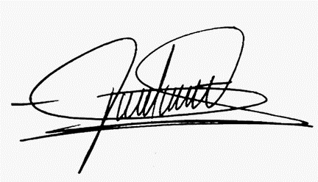
Atentamente,

CIRO ALEJANDRO RAMIREZ CORTES
SENADOR DE LA REPÚBLICA
CENTRO DEMOCRÁTICO
Correo: ciro.ramirezcortes@senado.gov.co

